3 ноября
МУЗз-17
ОМТЗ
Тема. Приемы имитационной полифонии (практическое занятие)
Полифонический анализ

Задание: Проанализировать имитацию, каноны.
План
- Отметить, в каком голосе пропоста.
- Отметить, в каком голосе риспоста (или в каких голосах, если трех- или четырехголосная имитация)
- Отметить интервал вступления риспосты
- Отметить расстояние вступления пропосты
- Определить вид имитации /канона
-простой канон
-каноническая секвенция
-бесконечный канон
- канон с преобразованием темы
-двойной канон

- Образцы для анализа:
Осипова. Стр. 57- 59. №№ 3 – 11 (обратить внимание на № 10. В данном примере определить полифонический прием, изученный ранее).

- Образец выполнения:

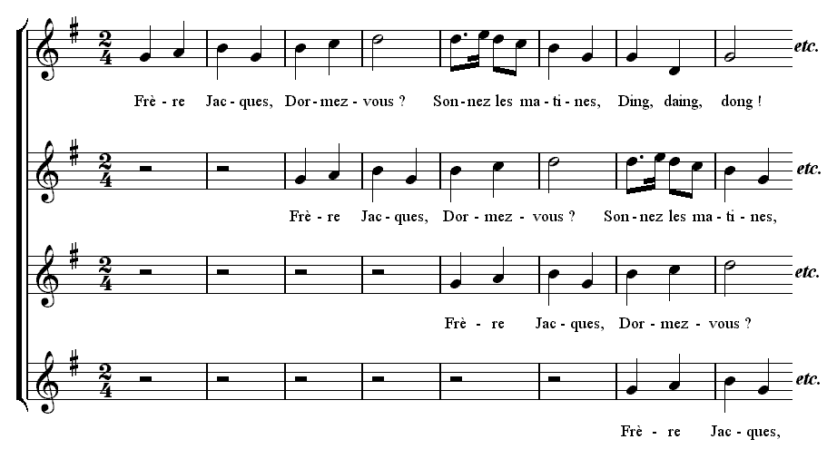

- Пропоста в первом голосе
- Риспоста первая – второй голос
- Риспоста вторая – третий голос
- Риспоста третья – четвертый голос
- Интервал вступления – прима
- Расстояние вступления – два такта
- Вид канона – простой четырехголосный канон

